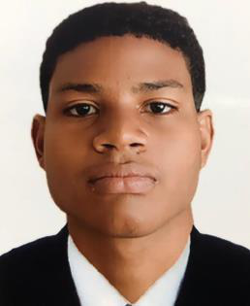 | HAROLD  MINOTA | INGENIEROEN SISTEMAS  ALAMEDA DEL RIO  AV 2 A 2 CALLE 75 CN 110 3732441 - 3183278567
 |  | REFERENCIAS
QUIEN SOY

SOY HAROLD MINOTTA Ingeniero en Sistemas con experiencia en soporte técnico, mantenimiento de equipos y |  |  |  |  | LUISVIERA  Empresa: FUNDACION TECNOLOGICA AUTÓNOMA PACIFICO  Coordinador académico Teléfono:  3154797798  E-mail:  coordinacion@utap.edu.co
gestión | de | entornos | informáticos.
Cuento con habilidades en instalación de software, resolución de incidencias y atención a usuarios. Actualmente me
encuentro |  | fortaleciendo |  | mis
conocimientos en computación en la
nube y seguridad informática. Soy una persona con alto compromiso, lealtad y proactiva. | LIBIA MANYOMA  Empresa: CORPORACION MAREA VERDE
Ingeniera agrónoma
 | PROGRAMAS | Teléfono: 300 7778029
 |  | E-mail:m
 |  | EXPERIENCIA LABORAL
Ssms
Word

IDIOMAS

Nombre del puesto: soporte técnico
Empresa: FUNDACION TECNOLOGICA AUTÓNOMA

Español | PACIFICO  Fechas: agosto 2021 – febrero
2026
REFERENCIAS
DARWIN GONZALEZ  Empresa: SPATARO NAPOLI  director de área de sistemas  Teléfono: 30160644569  E-mail: | Responsabilidades:  • Mantenimiento de equipos de cómputo  • Instalación y configuración de software  • Soporte a usuarios (docentes y estudiantes) • Gestión de salas de sistemas  • Resolución de fallas técnicas

EXPERIENCIA LABORAL
Nombre del puesto: soporte técnico
Empresa: CORPORACION MAREA VERDE
Fechas: períodos
interrumpidos desde el
2021 a la fecha
Responsabilidades:
• Mantenimiento preventivo y correctivo
• Instalación de programas
• Soporte básico a usuarios
ESTUDIOS
• Ingeniero en Sistemas - 2026
Autnoma del caribe
• Tecnólogo en Sistemas – 2024
Fundación Autónoma del Pacífico
• Técnico en Sistemas – 2019
SENA
• Bachiller Técnico – 2019
INEM Jorge Isaacs.
FORMACION
COMPLEMENTARIA
• Interés en ciberseguridad y
buenas prácticas de TI
• Aprendizaje continuo en
soporte técnico y tecnologías
cloud
CERTIFICACIONES
• AWS Certified Cloud Practitioner
(CLF-C02) – Amazon Web Services
(AWS)

